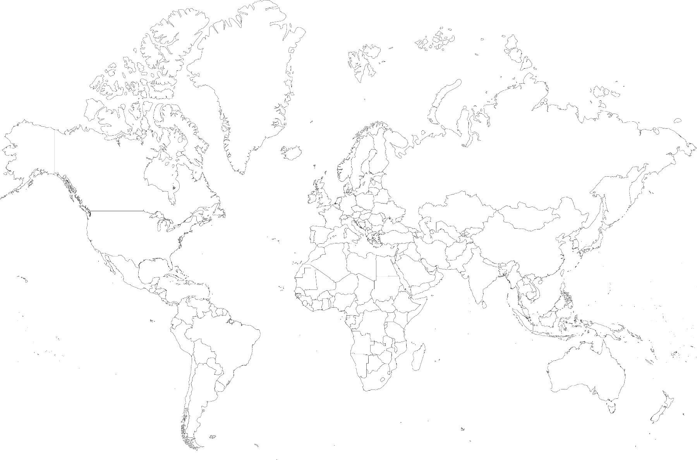
Recherchiere, wo die verschiedenen Pflanzen herkommen und lege die Pflanzenbilder an der passenden Stelle auf einer Weltkarte. Benutze die Karte unten oder einen Atlas.

Die Pflanzen auf unserer Welt

